План-конспект
педагога дополнительного образования
Белоусовой Евгении Валерьевны
Объединение: «Юнитур»
Программа: «Юнитур»
Группа: 01-01, 01-02
Время: 14.00-15.30, 15.40-17.10
Дата: 18.12.2023
Тема: «Азбука топографии и ориентирования. Ориентирование с использованием легенды с помощью компаса».
Цели и задачи:
- сформировать умение ориентироваться на местности по компасу;
- закрепить представление об основных и вспомогательных сторонах горизонта;
- научить чтению топографической карты (легенды);
- способствовать развитию мышления.
План занятия:
I. Проверка домашнего задания.
Почему урочище Каменный Лог имеет такое название? Как образован этот овраг?
Смогли найти на карте знакомые объекты? (свой дом, школу, школьный стадион, сквер, парк и т.д.)
Какие условные знаки помогли вам сориентироваться по карте?

II. Работа над новым материалом.

Повторение изученного. Учебный фильм «Ориентирование по компасу»
https://dzen.ru/video/watch/6352548f4688e535ca1d7f1c?f=d2d

Введение в тему.

По картам можно узнавать расстояние, определять местоположение, отыскивать и определять направление на местности.
При помощи чего мы можем узнать расстояние?
Сложите слово из букв:
А А Б М С Т Ш

- Изучение нового материала. Видеофильм «Масштаб на местности»
https://www.youtube.com/watch?v=SrHo-bCt1UQ
- Закрепление.
Чтение легенды топографической карты Липецка.
https://1maps.ru/karta-lipecka-podrobno-s-ulicami-domami-i-rajonami/
карту можно открыть по ссылке. Тогда масштабом можно управлять (увеличить или уменьшить изображение)
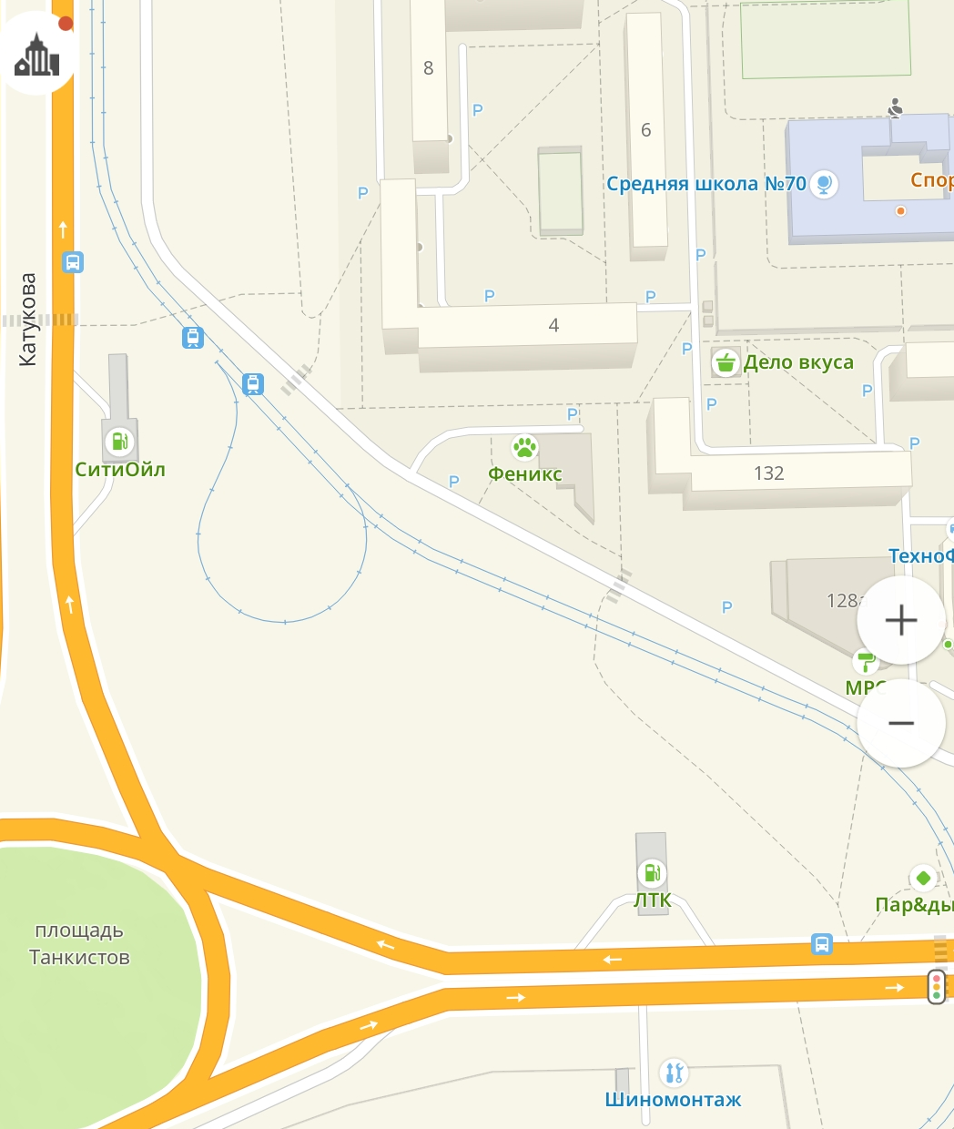

III. Домашнее задание.
Определи по карте расстояние от вашей школы до памятника Танкистам.
Обратная связь: фото выполнения заданий и результат присылайте на почту metodistuz@mail.ru для педагога Белоусовой Е.В. или в личный чат педагога.

